GD1988 | 410 800 € H.A.I.  Honoraires d'Agence Inclus à la charge de l'acquéreur : 0  Soit 395 000 € Honoraires d'Agence exclus

Détails |  | SECTEUR GRAMAT - Exclusivité - Spacieuse Contemporaine 4 chambres, garage avec piscine sur 2585 m² boisés  Région GRAMAT
SITUATION DU BIEN:  - Hameau  REZ DE CHAUSSÉE:  - 2 Chambres 12,92 m² et 12,5 m² donnant sur jardin  - Couloir 3,56 m²  - Cuisine équipée de 11 m²  - Dressing 2,4 m²  - Garage 56,84 m² - buanderie, tableau électrique, cumulus  - Hall d'entrée 3,62 m²  - Pièce avec jacuzzi de 17,45 m²  - Séjour de 56,4 m² avec poêle bois  - Salle à manger  - Salle de bains de 5,62 m²  - Salle d'eau wc de 4,2 m²  - Terrasse couverte  - WC 1,65 m²  1ER ÉTAGE:  - 2 Chambres 15,88 m², 20,38 m²  - Palier 2,85 m²  - Salle d'eau wc de 7 m²  DÉPENDANCES:  - Abri jardin en bois  DPE:  - Consommation énergétique (en énergie primaire): 130 KWHep/m²an C  - Emission de gaz à effet de serre: 4 Kgco2/m²an A  - Date de réalisation DPE (jj/mm/aaaa) 2/11/2023  CHAUFFAGE:  - bois poêle  - Climatisation réversible  - Electrique radiateurs électriques  - Electrique par le sol  EQUIPEMENTS DIVERS:  - Double vitrage  - Fosse septique  SERVICES:  - Calme  - Commerces 10 mns  - Dépendance  TERRAIN:  - Allée privée  - Arboré  - Boisé  - Piscine 9 x 3,5 m² au sel - couverture sécurisée  TOITURE:  - Tuiles  VUE:  - Dégagée  OPTIONS WEB:  - Coup de Coeur  - Nouveauté  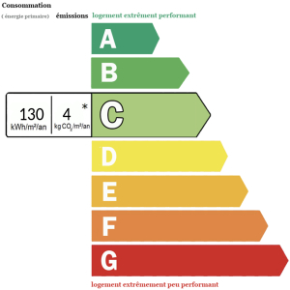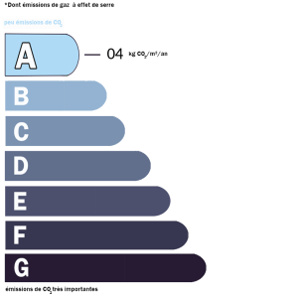 |  | Secteur GRAMAT - EXCLUSIVITE - Dans un calme hameau, bien implantée sur un beau terrain boisé de 2585 m² avec piscine, cette spacieuse et fonctionnelle Maison contemporaine distribue 175 m² habitables agréables à vivre - lumineuse surface de séjour, 4 chambres, grand garage.  La Maison. RDC. Hall d'entrée de 3,62 m², grand séjour de de 56,4 m² avec poêle bois , cuisine équipée de 11 m², couloir de 3,56 m², 2 chambres de 12,92 m² et 12,5 m² donnant sur jardin, dressing de 2,4 m², salle de bains de 5,62 m², salle d'eau wc de 4,2 m², wc de 1,65 m². Pièce de 17,45 m² avec jacuzzi. Terrasse couverte. Etage. Palier de 2,85 m², 2 chambres de 15,88 m² et 20,38 m², salle d'eau wc de 7 m².  Chauffage électrique au sol en rdc, radiateurs à l'étage, climatisation réversible, poêle bois. Double vitrage. Fosse septique.  Garage attenant de 56 m² - buanderie.  Piscine récente de 9 x 3,5 au sel avec couverture de sécurité et plages.  Abri de jardin en bois.  Les informations sur les risques auquel ce bien est exposé sont disponibles sur le site Géorisques www.georisques.gouv.fr  Surface habitable : 175 m² Surface terrain : 2585 m² Nombre de chambres : 4 Surface du séjour : 56 m²  Etat : Très bon Année de construction : Style : Traditionnel Taxe Fonc. : Chauffage : Electrique basse temp. par le sol

PLEIN SUD  l'agence immo  2 place Doussot - 46200 SOUILLAC  www.pleinsudimmo.fr  contact@pleinsudimmo.fr - 06 24 22 26 21  Rcs Cahors 807 882 477 Carte pro n° PCI 4601 2018 000 023 899 délivrée par la CCI du Lot |  |  | 
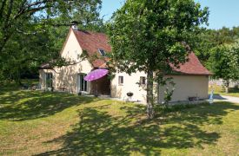 |  | 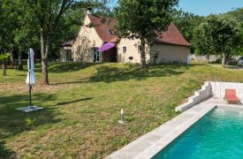
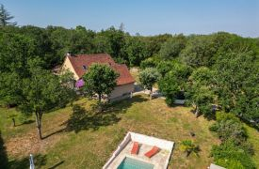 |  | 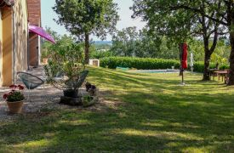
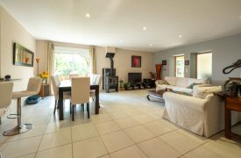 |  | 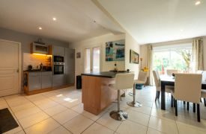
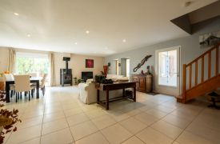 |  | 